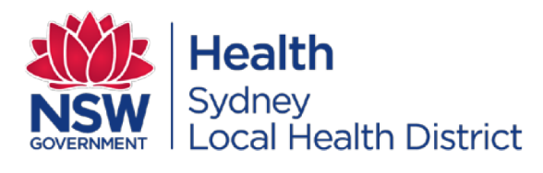
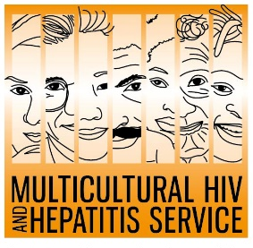
إصدار اعلامي
1 حزيران (يونيو) 2021
حملة تحث على إجراء المزيد من الفحوصات المنتظمة لفيروس نقص المناعة البشرية (HIV)
يشجع أسبوع فحص فيروس نقص المناعة البشرية هذا (1-7 يونيو) الناس على جعل فحص فيروس نقص المناعة البشرية أكثر روتينية. تهدف الحملة إلى توعية المزيد من الأشخاص بحالة فيروس نقص المناعة البشرية لديهم، وتطلب من الأشخاص المعرضين للخطر جعل فحص فيروس نقص المناعة البشرية جزءًا من رعايتهم الذاتية المعتادة.
تشجع هذه الحملة الأشخاص المعرضين لخطر الإصابة بفيروس نقص المناعة البشرية على مطالبة طبيبهم بإجراء الفحص، وفقًا لباربرا لويزي، مديرة برامج التنوع ومركز الإستراتيجيات في منطقة الصحة المحلية في سدني.
"معرفة نتيجة فحص فيروس نقص المناعة البشرية في وقت مبكر يعني الحصول على المساعدة المناسبة في الوقت المناسب. مع العلاج، يتمتع الناس بفرصة أفضل لعيش حياة طويلة وصحية ولعدم نقل الفيروس للاخرين،" قالت السيدة لويزي.
لا يزال فيروس نقص المناعة البشرية يمثل مصدر قلق للصحة العامة في أستراليا حيث يقدر عدد الأشخاص المصابين بفيروس نقص المناعة البشرية بـ 29045 شخصًا في عام 2019. وفقًا للاتحاد الأسترالي لمنظمات الإيدز (AFAO)، لايزال أكثر من ثلاثة آلاف شخص غير مدركين أنهم مصابون بالفيروس وقد ينقلونه دون علمهم إلى الآخرين . كما أنهم يخاطرون بفقدان الحصول على علاجات فيروس نقص المناعة البشرية في الوقت المناسب بسبب التشخيص المتأخر.
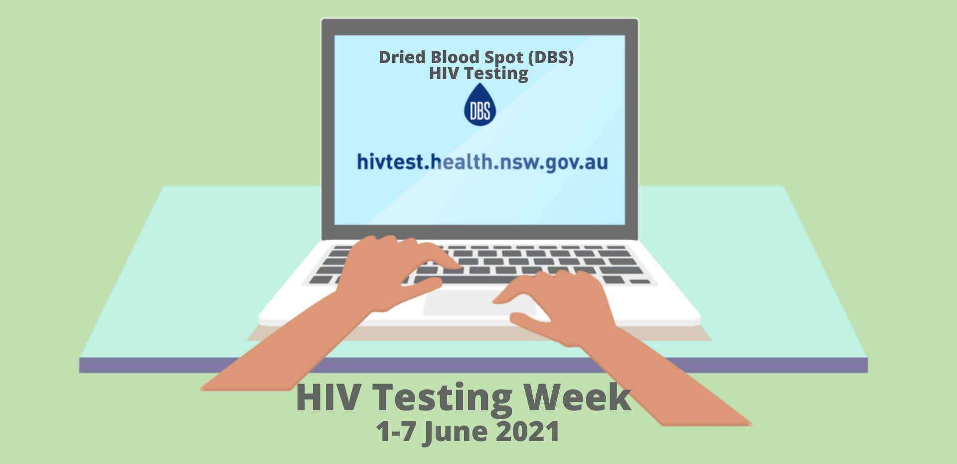
هناك عدة طرق لإجراء فحص فيروس نقص المناعة البشرية هذه الأيام ، بما في ذلك عدم الاضطرار إلى زيارة العيادة شخصيًا لغرض الفحص.
يسمح فحص بقعة الدم الجافة (DBS) عبر الإنترنت للأشخاص بطلب طقم فحص مجاني وإجراء الفحص في خصوصية منازلهم وإرسالها إلى المختبر للتحقق من نتائجهم.
يتم الاحتفاظ بنتائج فحص بقعة الدم الجافة DBS خاصة وسرية.
يمكن طلب طقم الفحص من خلال زيارة موقع DBS http://www.hivtest.health.nsw.gov.auالذي يحتوي أيضًا على معلومات بمجموعة من اللغات بما في ذلك الإنجليزية البسيطة والعربية.
تدعم الخدمة المتعددة الثقافات لفيروس نقص المناعة البشرية والتهاب الكبد ومقرها منطقة الصحة المحلية في سدني الحملة من خلال القيام بحملة إعلامية إثنية بأربع لغات للترويج لفحص فيروس نقص المناعة البشرية المنزلي.

للمقابلات الإعلامية، يرجى الاتصال بـ Sonam Paljor على 1234 9515 أو بالبريد الالكتروني
sonam.paljor@health.nsw.gov.au

